新闻快递
一耽学堂办公室 2008-10-25

导读：1、社区公园晨读工作小组古北口修学 2008-09-24
2、十一期间北海公园市民公益晨读宣传 2008-10-03
3、河北涿州文昌祠义塾部分师生来学堂参访 2008-10-03
4、“教育选择的前提是时代精神的自由度”
——总干事在“私立教育和教育选择权改革论坛”上的发言 2008-10-08
5、《现代义塾》光盘制作完成 2008-10-07
6、孙喜东赴河北涿州文昌祠义塾开展中医义诊 2008-10-18
7、燕翼堂义塾义工韩晓宇来访学堂 2008-10-25
-------------------------------------------------------------------------------
社区公园晨读工作小组古北口修学
2008-09-24
～～～～～～～～～～～～～～～～～～～～～～～～～～～～～～～～～～～～～～～
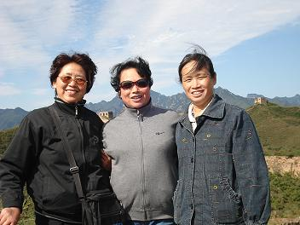
宋老师、吴老师、耿老师
编者按：9月24日（星期三）颐和园公园晨读活动结束后，在学堂社区公园晨读小组组长宋文华的带队下，各个晨读点主要负责人等一行7人，冒着细密的小雨赶赴密云县古北口学堂修学基地，进行为期两天的集中培训学习的修学活动。修学时间虽然很短，但在两天的时间里参与者逐字逐句地学习了蒙学经典《三字经》《弟子规》，学习方式为每个人轮流诵读八句正文，并根据自己的理解加以简单讲解，其他人再给予适当的补充。大家时而展开讨论，时而倾听一个人发表见解，气氛热烈而有序，紧张而又适度。各参与者对此次的集中培训学习收获都很大。
社区公园晨读小组负责人古北口修学日记选摘

社区公园晨读小组组长宋文华

9月25日（星期四）
今天是非常紧张而又特别充实的一天，值得回味的是拂晓的观星和练声。凌晨四点半左右，我突然从梦中醒来，走到院子里一看不由惊叹起来：山村的夜空是如此的静谧，在深蓝近似玄青的天空中，星星显得格外耀眼，一弯窄窄的下弦月就像是半只银镯子，在东方的天幕上闪着光辉，几缕薄云似有似无的轻轻飘过……，在这幽静妙曼的夜色面前，一切修辞都显得太苍白了！
此情此景，使我记起了寒山的一首小诗：“众星罗列夜明深，岩点孤灯月未沉。圆满光滑不磨镜，挂在青天是我心。”真是恰当此时啊！
“快起来！快起来！如果错过了此刻的山村晓色，将是此行的莫大遗憾！”我带着兴奋的声音，把大家从梦境唤到了仙境。
站在农家小院的窗前，我们这些不太懂得天文的人，仰着头认真地寻找着“北斗七星”，有的说对面南山上空的那几颗明亮的星星就是北斗星，有的说可是形状不太像啊，大家东说西说，都觉得没有找到自己心中的“北极星”，最后竟不一而终。
“天地玄黄，宇宙洪荒。日月盈仄，辰宿列张。”读着《千字文》的开篇，突然觉得在大自然面前，在我们的祖先智慧面前，我们的知识显得如此匮乏！
晨星渐稀，东方破晓，我们开始练习发声。“嗯——，呢——，哦——，啊——啊——啊——，我们在院子里站成一个圆圈，互相启发着，相互做着示范，谈着发声的体会。
不知是谁提议，说我们读《大学》吧，好！每人打开一本学堂选编的《大学》，在琅琅的读书声中，我们开始了新的一天！
早餐后，阳光灿烂，雨后的天空湛蓝清澈。我们向着紧邻村后的盘龙山古长城进发，由于我们的队伍中年高者已六十有四，年少者才二十有三，相差四十岁的年龄使我们的步调不能划一。但是个性化的选择并没有影响大家出游的兴致。
我们登上距村子最近处的一处烽火台，对着山脚下的“留守者”大声呼喊着：“我们已经登上长城了！”“大学之道——”话音未落，山脚下即刻响起了“在明明德，在亲民，在止于至善——”的回应。辽远的“唱书声”穿过层层灌木丛林，久久在山间回响着……，我们相互鼓励着，搀扶着向高处走去，希望能走得更高更远一些。
“啊——”，在山颠上的练声效果不同凡响，阳光下我们的思绪也飞向远方，望着蜿蜒起伏的山峦，看着延绵无尽古长城，追怀古人的感慨油然而生。可惜我们的时间有限，容不得我们在此抒发幽古之情。简单合影拍照之后，我们就开始返程了。
下午，我们学完了昨日余下的功课，也完成了此行的计划安排。就匆匆地打点行装，踏上了回京的路程。
到达京城时，已是华灯初上了。
这次修学的时间虽然比较紧张，两天过后确实都有一种意犹未尽的感觉。但是我相信给每个人留下的记忆，将是长久的。
--------------------------------------------------------------------------------
十一期间北海公园市民公益晨读宣传
2008-10-03
～～～～～～～～～～～～～～～～～～～～～～～～～～～～～～～～～～～～～～～
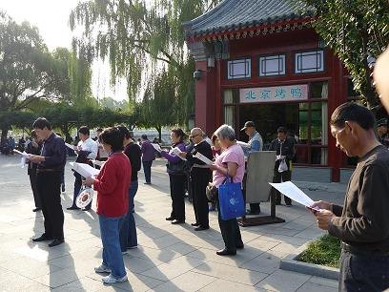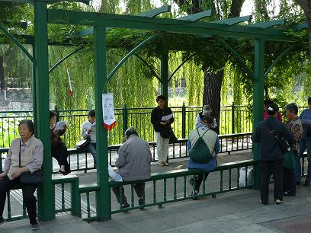
北海公园市民公益晨读现场
为更好推进学堂社区公园晨读项目的发展，在国庆节期间（10月3日），社区公园晨读小组组织各个晨读点骨干集中在北海公园向市民、游人介绍晨读活动，并带领市民、游人一起体验晨读。活动过程中，共向市民、游人发放宣传资料500余份，晨读体验参与人员最多达百余人次，许多外地游客积极的询问有关情况，并表示乐意在当地组织参与相关活动。整个晨读宣传活动取得了很好的效果。
--------------------------------------------------------------------------------
河北涿州文昌祠义塾部分师生来学堂参访
2008-10-03
～～～～～～～～～～～～～～～～～～～～～～～～～～～～～～～～～～～～～～～
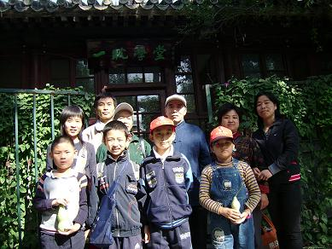
文昌祠义塾彭飞老师等在学堂合影
国庆节期间，河北涿州文昌祠义塾首任塾师彭飞老师带领义塾的部分师生来学堂参访。在学堂义工王军丽的陪同下，义塾师生们共同游览了北大、清华等高校。回到学堂后，学堂还赠送给同学们学堂自种的葫芦，同学们在京度过了非常开心的一天。
--------------------------------------------------------------------------------
总干事参加“私立教育和教育选择权”论坛
2008-10-08
～～～～～～～～～～～～～～～～～～～～～～～～～～～～～～～～～～～～～～～
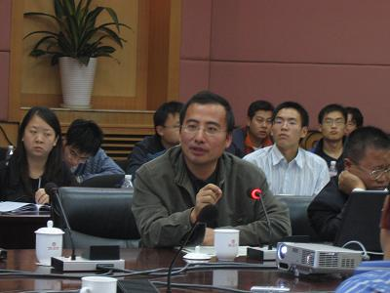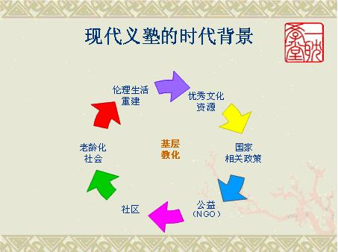
总干事在会上介绍现代义塾 现代义塾的时代背景
总干事在论坛上的发言提纲
1、教育的目的乃是为增进人的幸福、尊严和人群生活的愉悦。
2、在21世纪，当人们看到全速的创造、过度沉迷消费和娱乐一切的境况之时，会清楚的做出如下判断，即：人类今日最大、最重要的问题是，如何过生活，如何过人的有意义的生活。
3、距离“教育”最近的应是“生活”。
4、对“教育”的思考根本上取决于对“未来的人群公共生活的设想和理解”，不在后一个方面有基本的清醒和明白，我们的教育考虑就很难说是成熟的。
5、教育选择和教育选择的多样性，它的前提是“时代精神的自由度”。
参加论坛的部分专家学者
～～～～～～～～～～～～～～～～～～～～～～～～～～～～～～～～～～～～～～～
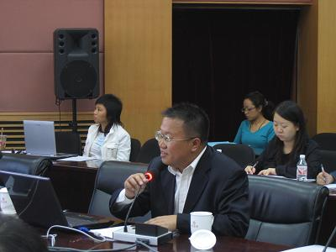  毛寿龙，北大政治学博士，人民大学行政管理学系主任、行政管理学研究所所长、教授、博士生导师，制度分析与公共政策研究中心主任。研究领域：制度分析与公共政策，公共管理与治道变革，自主治理、NGO与公共服务等。 | 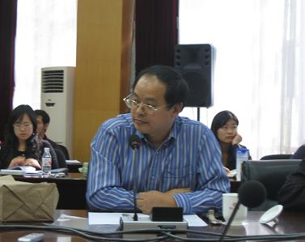  冯兴元，中国社科院农村发展研究所副研究员，德国维藤大学经济文化比较研究所，天则经济研究所等任研究员，九三学社中央农林委委员等职。研究领域：区域经济，地方财政，地方金融，农村金融，村民自治，比较制度研究，经济学思想研究。
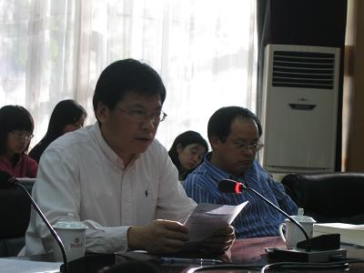  刘军宁，1993年北京大学政治学博士。曾为中国社科院政治学所研究员，哈佛大学费正清研究中心访问学者。现为文化部中国文化研究所研究员。刘军宁策划了《公共论丛》、《民主译丛》、《公共译丛》、《政治思潮丛书》，著有《民主、共和、宪政》、《权力现象》和《保守主义》等著作。 | 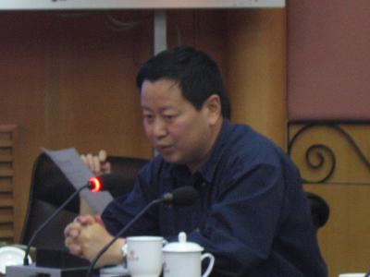  夏业良，经济学家，北京大学经济学院教授，有代表性的自由主义知识分子。兼任北京大学外国经济学说研究中心副主任、中国经济体制改革研究会公共政策研究所副所长等职。研究领域：制度经济学、西方经济史、经济思想史、劳动经济学、公共选择与公共政策。
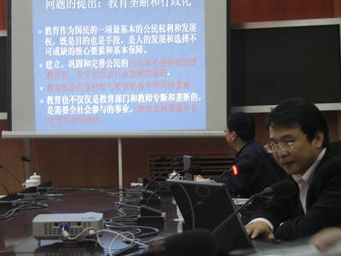  李人庆，中国社会科学院农村与农业发展研究所副研究员，科技部UNDP专家组成员。研究领域：农村与农业发展等。 | 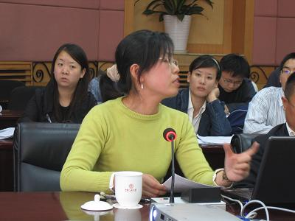  陈逰芳，北京服装学院老师。
--------------------------------------------------------------------------------
《现代义塾》光盘制作完成
2008-10-07
二十一世纪中国民间义塾的出现，具有深远的意义。它是教育在民间下移的继承和发展，成为当前体制内教育的一种重要补充，反映了当今民间社会对传统美德和文化的强烈呼唤与渴求，因而具有标志性的意义。
“义塾”是一种公益事业，是书斋研究所不可取代的。
____________ 清华大学羊涤生教授
义塾将成为离退休的老年人发挥才华的舞台，这种舞台将星罗棋布于中华大地，星星之火，必将汇成燎原之势。
____________ 北京师范大学周桂钿教授
一耽学堂河北涿州文昌祠义塾，陕西榆林燕翼堂义塾自成立以来就得到了社会各界的广泛关注和支持，为了更好的让社会了解“现代义塾”，发挥老年人教化作用，在全国社区、村镇广泛建立现代义塾，学堂办公室特制作了有关两所义塾及塾师的相关介绍。
望有意了解义塾、意愿开展相关工作的朋友与学堂联系。
联系电话：０１０－６２７５８４３１；０１０－６２７５０７６５
--------------------------------------------------------------------------------
河北涿州文昌祠义塾首次开展中医义诊
2008-10-18
～～～～～～～～～～～～～～～～～～～～～～～～～～～～～～～～～～～～～～～
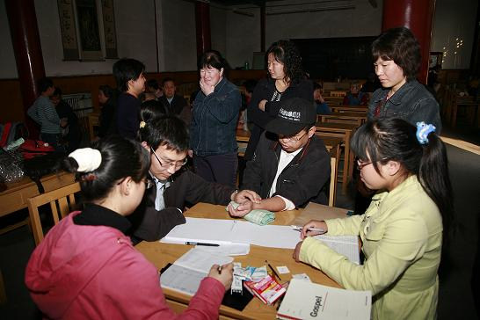
孙喜冬医师给就诊者把脉
--------------------------------------------------------------------------------
燕翼堂义塾义工韩晓宇来访学堂
2008-10-25
～～～～～～～～～～～～～～～～～～～～～～～～～～～～～～～～～～～～～～～
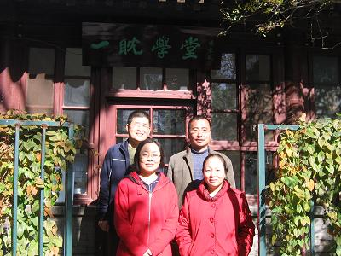
燕翼堂义塾义工韩晓宇（左前一）等一行三人拜访学堂
金秋十月，天气晴爽。一耽学堂陕西榆林燕翼堂义塾第二梯队优秀义工韩晓宇等一行三人来到学堂参访。在与大家的交流中，韩晓宇分享了自己在暑假期间组织参与榆林市世纪广场市民晨读活动的经历和感受。
她说每天组织晨读活动都要早晨5：30前起床，但也不觉得累。可能就如她说的那样精神的收获与富足使她忘记了累。事实上她也是活动的受益者，她的女儿今年才十二岁，但已经学习传统文化有7年的历程，她女儿现在能把《论语》、《孟子》、《大学》、《老子》等多本经典背诵下来，并被重点初中特招入学。她还讲到，在榆林世纪广场市民晨读活动结束后，参与者都纷纷表达了自己的收获，其中有一位七十多岁的老人从头至尾的坚持了他们组织的活动，在总结会上他只说了一句话：“读了这么长时间，我觉得我年轻了！”是啊，读书能使人年轻，使人的心年轻。我们这个时代尤其的需要这种年轻或青年的精神。我们每个人的生命都要有活力，有力量。如学堂总干事所说“读书要读出人来，文化的复兴实际上是人的复兴。”甚至还有参与者根据自己的亲身感受，说读书能治病。
学堂总干事在交流中谈到他对现在文化建设的一些思考，他说：“现在我们这个社会处在一个社会心里的修复阶段，而远非文化建设阶段。“文化”是一个进行时的概念，生活的概念。我们社会应以社会工作的方式推动社会教化工作。在今天的情况下，从2008年开始，任何一个有良知的学者和社会热心人士都应自觉的致力于推进文化与公益的合流，使文化的信心、力量和志愿、公益的信心、力量形成合力，并进而通过这种合力促进文化热着陆，落实到基层民众生活，同时引导公益的力量和资源，培养文化的主体自觉，推动基层社会的进步和发展。

